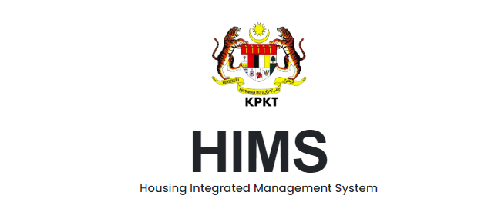

GARIS PANDUAN
PENGHANTARAN LAPORAN KEWANGAN TAHUNAN BERAUDIT DI BAWAH SEKSYEN 7(e) AKTA PEMAJUAN PERUMAHAN (KAWALAN DAN PELESENAN) 1966

JABATAN PERUMAHAN NEGARA
KEMENTERIAN PEMBANGUNAN DAN KERAJAAN TEMPATAN (KPKT)

SENARAI KANDUNGAN

BIL. | PERKARA | MUKA SURAT
Garis Panduan Penghantaran Laporan Kewangan Tahunan Beraudit 7(e):

1. | Pemakluman kepada Pemaju | 3 - 4
2. | Panduan Proses Penghantaran Laporan Kewangan Tahunan Beraudit 7(e) | 5
3. | Contoh Dokumen  - Salinan Penyata Kewangan Beraudit  - Statement of Financial Position  - Statement of Comprehensive Income  - Statement of Changes In Equity  - Statement of Cash Flows  - Salinan Laporan Juruaudit kepada Ahli-Ahli Lembaga Syarikat  - Salinan Laporan Juruaudit selaras dengan Seksyen 9(3)  - Salinan Laporan Juruaudit selaras dengan Peraturan 12A  - Salinan Surat Warta | 6  7  8  9  10-13  14  15-16  17

PEMAKLUMAN KEPADA PEMAJU

Bil. | Perkara |  | Keterangan
1. | Syarat dan Penerangan |  | - Pastikan pemaju telah mempunyai rekod juruaudit yang dilantik di sistem HIMS  - Pastikan jururaudit yang dilantik masih sah tempoh  - Semua Pemaju berlesen diwajibkan untuk menghantar Laporan Kewangan, Laporan Juruaudit BERSERTA Surat Warta sehingga projek mendapat CCC Penuh. Penghantaran dokumen yang tidak lengkap dan melebihi tempoh penghantaran akan dikenakan kompaun.  - Pemaju yang telah mendapat CCC Penuh bagi kesemua projek hanya perlu menghantar Laporan Kewangan dan Laporan Juruaudit sahaja TANPA Surat Warta sehingga lesen pemaju tamat.
2. | Cara Penghantaran |  | ▪ Secara atas talian melalui laman web https://hims.kpkt.gov.my  Penghantaran laporan secara manual TIDAK DIPERLUKAN.  - Klik Tab Perkhidmatan > Penghantaran > Laporan Kewangan Tahunan Beraudit 7(e)  - Selepas klik Hantar, sila semak status penghantaran dalam tempoh empat belas (14) hari bekerja di dalam Rekod Transaksi  - Cetak Borang Perakuan Pemaju Perumahan setelah status penghantaran SELESAI.  - Kemukakan cetakan Borang Perakuan Pemaju Perumahan yang telah ditandatangan dan dicap Pesuruhjaya Sumpah dalam tempoh 14 hari dari tarikh penghantaran berstatus SELESAI.  - Sebarang masalah teknikal berkaitan penghantaran permohonan, sila log aduan di system HIMS atau screenshot dan e-mel ke hims.aduan@kpkt.gov.my).  - Semua dokumen sokongan perlu diimbas (scan) dalam format pdf sebelum fail dimuatnaik.
3. | Dokumen Sokongan
3. | 3.1 | Salinan Penyata Kewangan Beraudit | - Statement of Financial Position  - Statement of Comprehensive Income  - Statement of Changes In Equity  - Statement of Cash Flows
3. | 3.2 | Salinan Laporan Juruaudit kepada Ahli-Ahli Lembaga Syarikat | Pastikan lengkap ditandatangan oleh Juruaudit
3. | 3.3 | Salinan Laporan Juruaudit selaras dengan Seksyen 9(3) | Pastikan lengkap ditandatangan oleh Juruaudit
3. | 3.4 | Salinan Laporan Juruaudit selaras dengan Peraturan 12A | - Pastikan lengkap ditandatangan oleh Juruaudit.  - Kesemua akaun HDA yang masih wujud/ belum ditutup hendaklah tersenarai di dalam laporan ini.
3. | 3.5 | Salinan Surat Warta | - Wajib bagi projek yang masih belum mendapat CCC penuh keseluruhannya.  - Pemaju perlu melayari portal https://www.e-warta.com.my/ bagi memperolehi surat warta.
4. | Tempoh Proses Permohonan |  | - Pastikan maklumat yang diberi adalah benar, tepat dan lengkap. Penghantaran laporan pemaju akan diproses mengikut giliran penghantaran laporan yang diterima.
5. | Alamat untuk dihubungi |  | Jabatan Perumahan Negara  Kementerian Pembangunan Kerajaan Tempatan,  Bahagian Pelesenan Pemajuan Perumahan,  Aras 31, No.51, Persiaran Perdana, Presint 4,  Pusat Pentadbiran Kerajaan Persekutuan,  62100 PUTRAJAYA.
6. | Pegawai Untuk Dihubungi (PIC) |  | Negeri Pemaju :  Kedah, Johor, Pulau Pinang, Melaka, Kelantan, WP Kuala Lumpur & WP Putrajaya  1. En. Mohd Fuad Bin Mohd Razali (Penolong Akauntan)  03-8891 4209/ mdfuad@kpkt.gov.my
6. |  |  | Negeri Pemaju :  Negeri Sembilan, Pahang, Terengganu, Perak, Selangor  & Perlis  - Pn. Noorzakiyah Binti Zakaria (Penolong Akauntan)  03-88914181/ noor.zakiyah@kpkt.gov.my
7. | Pegawai Cawangan HDA (Unit Pemantauan HDA) |  | - Pn. Noratifah Binti Mohamad Rusdan (Akauntan)  03-88914199/ noratifah@kpkt.gov.my  - Pn. Rohaida Binti Samsuri (Penolong Akauntan Kanan)  03-88914207/ rohaida@kpkt.gov.my
8. | Akta dan Peraturan yang berkaitan |  | - Seksyen 7(e) Akta Pemajuan Perumahan (Kawalan dan Pelesenan) 1966  - Seksyen 9 Akta Pemajuan Perumahan (Kawalan dan Pelesenan) 1966  - Peraturan 12A & 12B Peraturan-Peraturan Pemajuan Perumahan (Akaun Pemajuan Perumahan)1991
ANDUAN PROSES PENGHANTARAN LAPORAN KEWANGAN TAHUNAN BERAUDIT 7(e)
MELALUI SISTEM HIMS

Bil. | Perkara
1. | TAB – PERKHIDMATAN > PENGHANTARAN > LAPORAN KEWANGAN TAHUNAN BERAUDIT 7(e) > Baca Nota Kepada Pemaju > TERUSKAN  A – MAKLUMAT PEMAJU PERUMAHAN  - Pastikan semua ruangan maklumat mandatori perlu diisi sebelum ke tab seterusnya.  - No. rujukan Surat Warta – rujuk pada nombor rujukan pada surat warta (isi sekiranya berkenaan)  B – SALINAN DOKUMEN SOKONGAN  - Sila imbas (scan) salinan dokumen yang diperlukan dan muatnaik di ruang yang ditetapkan.  C- PERAKUAN PEMAJU PERUMAHAN  - Pastikan maklumat di tab A & B lengkap.  - Tanda di akuan pemaju perumahan dan sila klik HANTAR.

CONTOH STATEMENT OF FINANCIAL POSITION
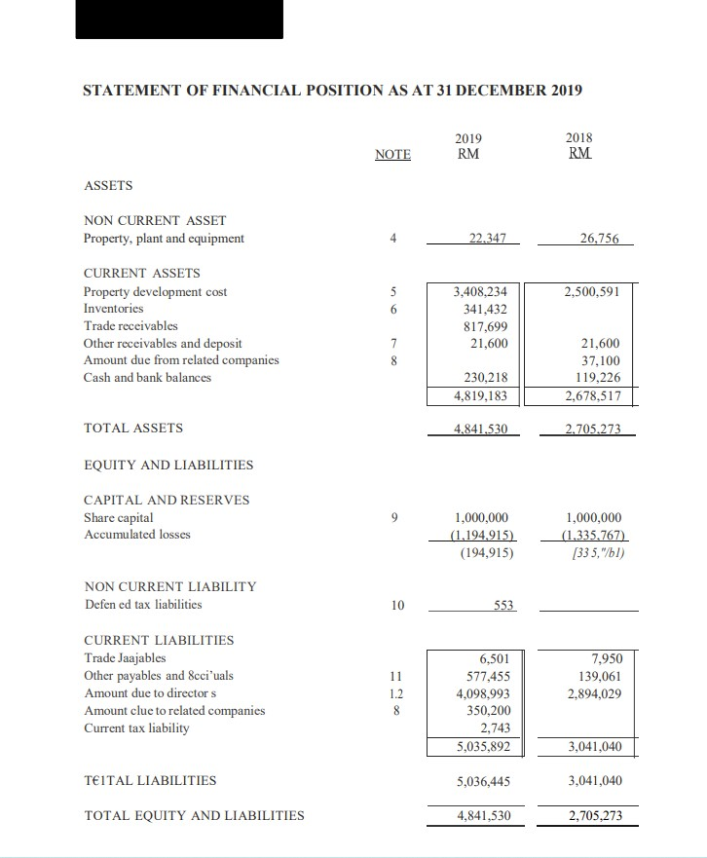

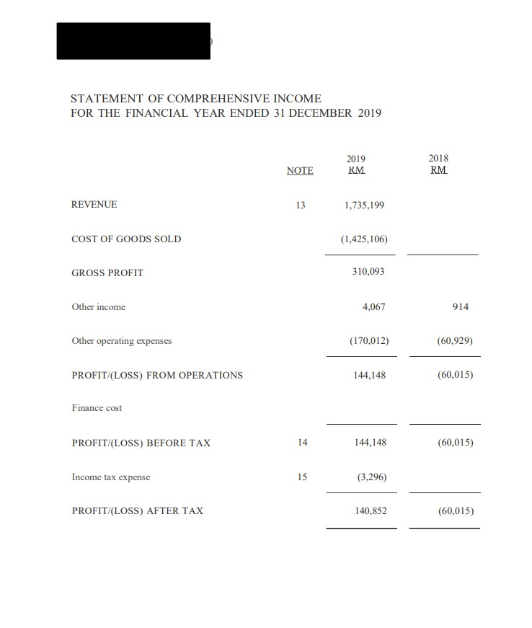
CONTOH STATEMENT OF COMPREHENSIVE INCOME

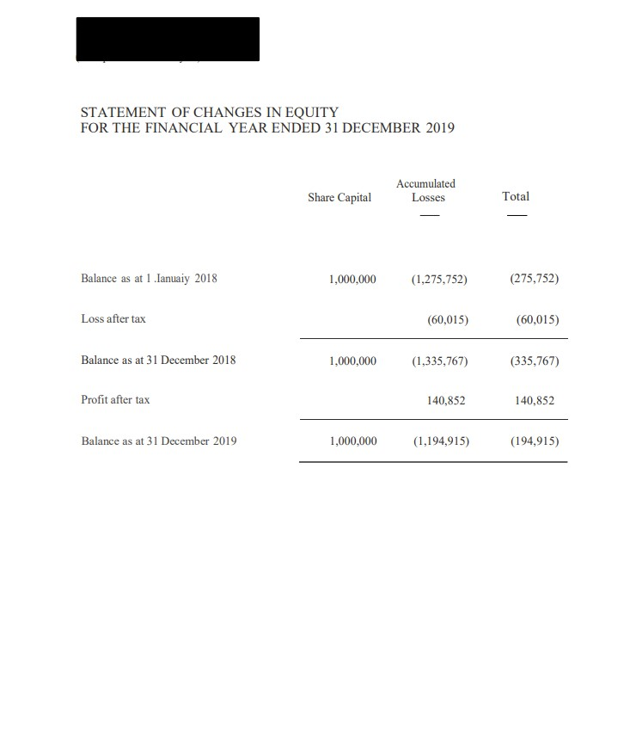
CONTOH STATEMENT OF CHANGES IN EQUITY

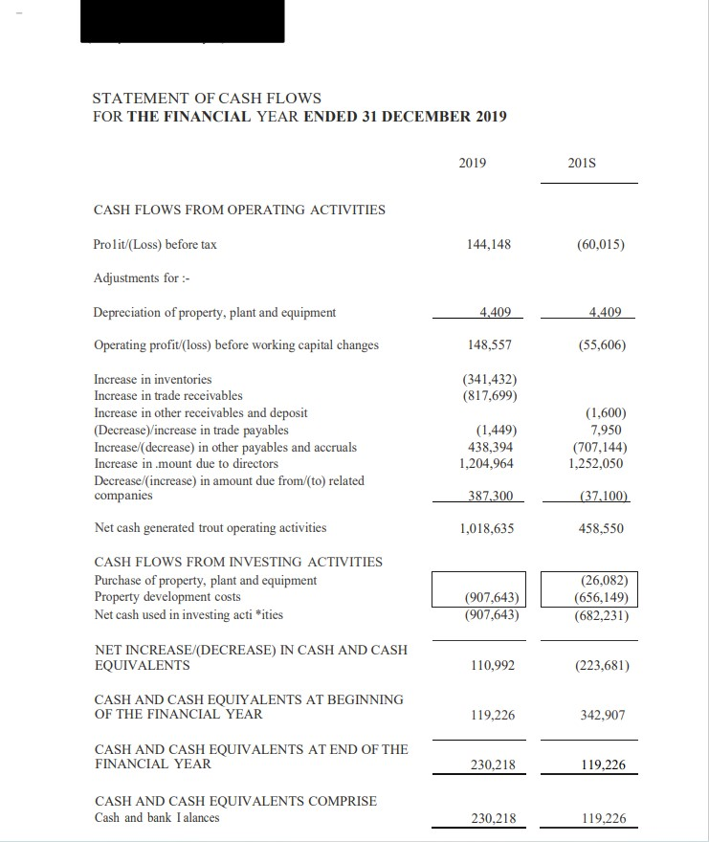
CONTOH STATEMENT OF CASH FLOWS

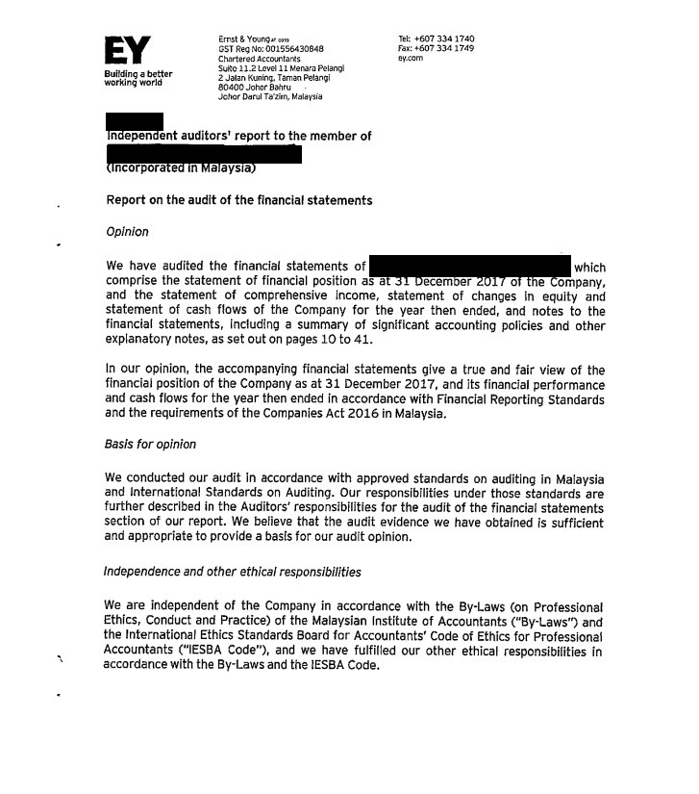
CONTOH LAPORAN JURUAUDIT KEPADA AHLI-AHLI LEMBAGA SYARIKAT

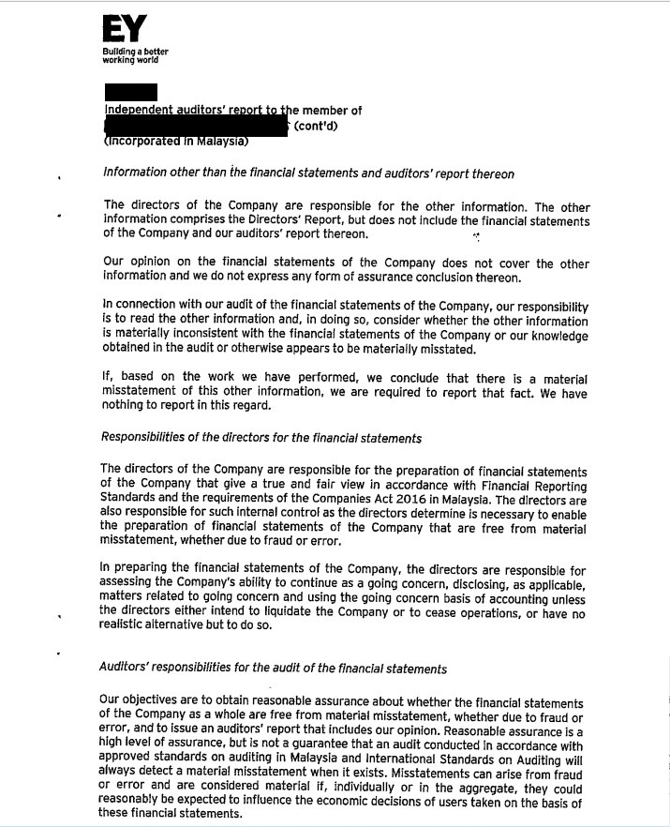

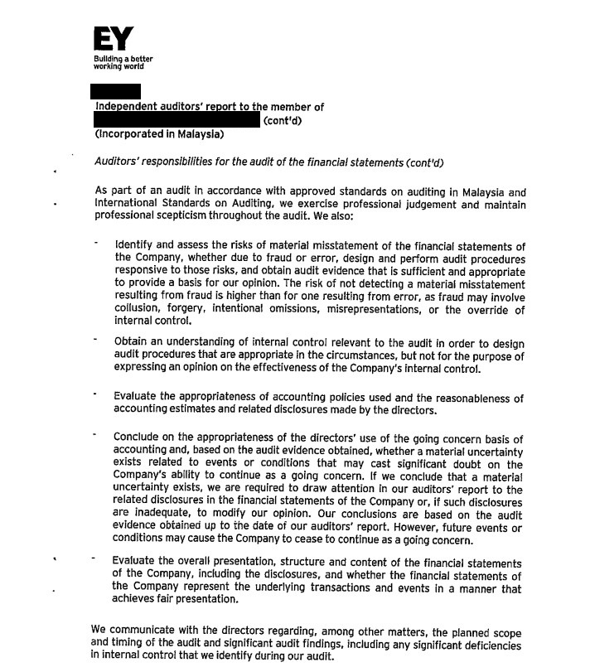

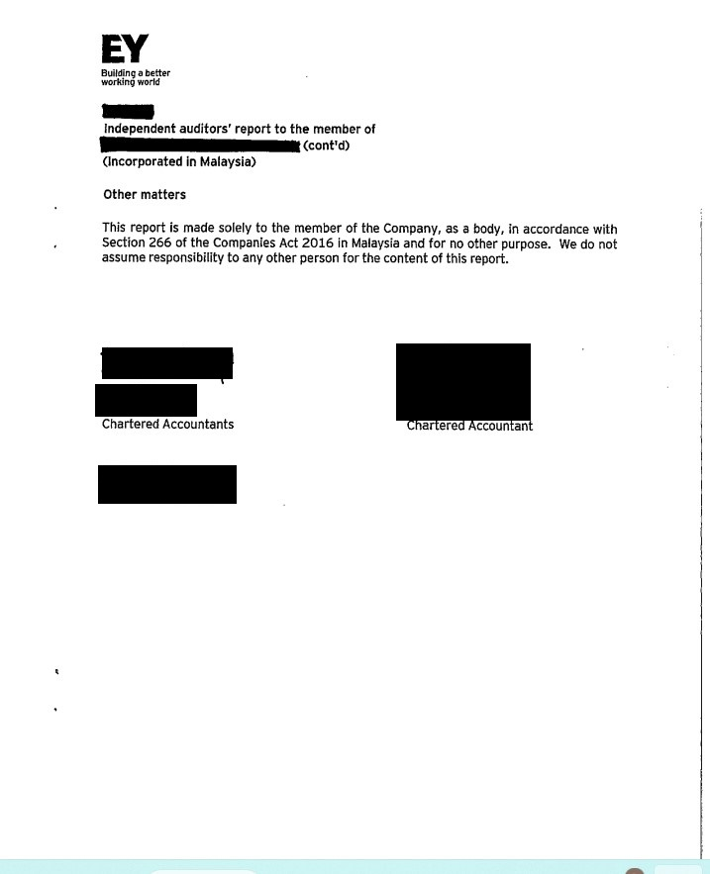

CONTOH LAPORAN JURUAUDIT SELARAS DENGAN SEKSYEN 9(3)
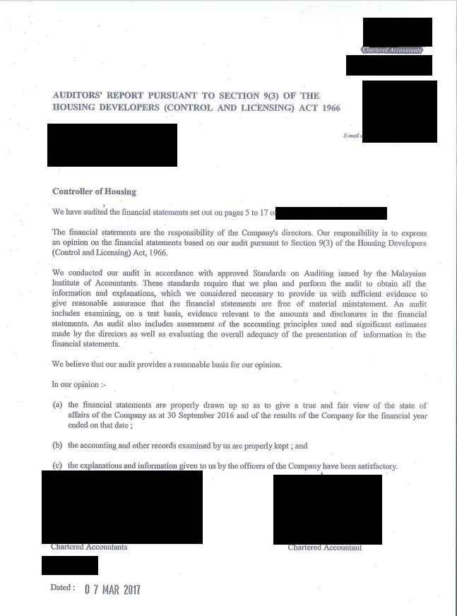

CONTOH LAPORAN JURUAUDIT SELARAS DENGAN PERATURAN 12A
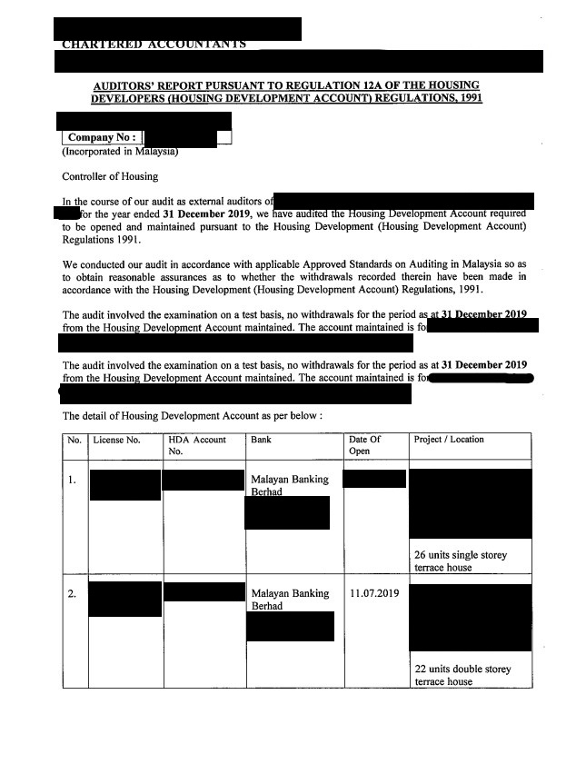

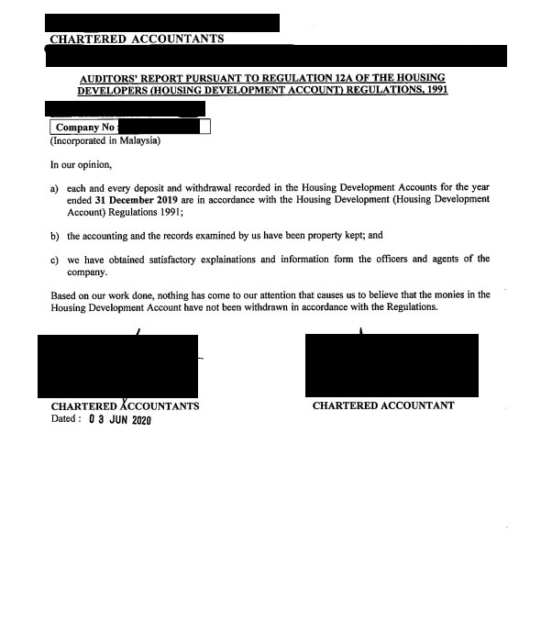

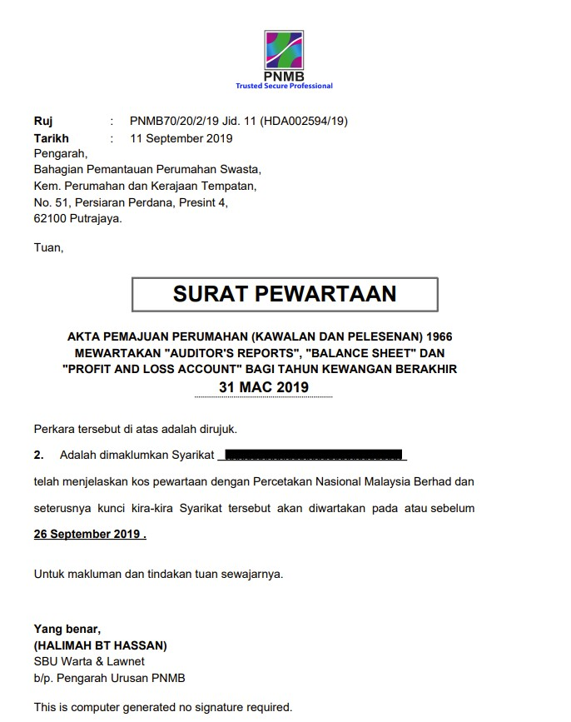
CONTOH SURAT WARTA

